共享云盘

二、内容

实验题目： 基于B/S结构的共享云盘系统
实验步骤：
使用JavaWeb技术实现一个共享云盘系统，要求具有的功能：

1 注册功能

任务内容：
完成注册界面，密码需要用MD5加密；添加新账户信息时，需新建一组默认的文件夹（如：image、music等）

任务指导
1. MVC分层思想；
2. SSM配置原理；
3. 前后台跳转流程；
4. MD5加密；
5. File类的使用；
6. 数据库操作层的使用；
7. 注册时，可以使用第三方平台进行验证（学生自主拓展学习、实现）。

2登录功能

任务内容：
完成登录界面，登录密码仍然需要用MD5处理

任务指导
1. MVC分层思想；
2. 前后台跳转流程；
3. MD5加密；
4. 数据库操作层的使用；
5. 登录时，可以使用第三方平台进行验证（学生自主拓展学习、实现）。

3 文件上传

任务内容：
登录成功后，上传文件

任务指导
1. 选择需上传文件的目录，点击“上传”按钮；
2. 确定上传时，JavaScript触发上传事件，使用Ajax上传文件；
3. 后台读取文件，并输出到Tomcat服务的物理路径中。

4 文件/文件夹列表显示

任务内容：
完成注册界面，密码需要用MD5加密；添加新账户信息时，需新建一组默认的文件夹（如：image、music等）

任务指导
1. MVC分层思想；
2. SSM配置原理；
3. 前后台跳转流程；
4. MD5加密；
5. File类的使用；
6. 数据库操作层的使用；
7. 注册时，可以使用第三方平台进行验证（学生自主拓展学习、实现）。

5 文件下载

任务内容：
登录成功后，下载文件

任务指导
1. 选择需下载的文件，点击下载按钮或图标；
2. JS触发下载事件，请求后台；
3. 后台根据前台的请求数据，下载服务器下对应该用户目录中的文件。

6 文件分类

任务内容：
登录成功后，点击不同的分类，显示对应分类下的缩略图或文件名称

任务指导
1. 点击分类菜单或链接，如：图片、音乐；
2. 将点击的分类信息作为参数，传至后台，获取该用户下该分类的文件信息；
3. 前台根据后台返回的文件信息，拼接成文件的详细地址；
4. 借助layui组件，将拼接好的地址所对应的文件，循环显示在前台的弹框中。

7 我的分享

任务内容：
登录成功后，对已分享的文件进行查询和管理。

任务指导
1. 指导学生管理share表中的数据，即：管理分享地址。

8 回收站功能

任务内容：

登录成功后，可显示所有已删除文件，对已删除文件进行还原，或者清空回收站。

任务指导
1. 针对file表的查询功能；
2. 还原功能：根据id来删除file表中对应的记录，同时将文件从recycle文件夹移至原文件夹；
3. 清空回收站：类似于还原，还原的是所有已删除的文件。

网上商城系统

二、内容
课题背景：
随着电子商务的流行，众多商家如华为、联想、小米、海尔等都在网上建立了自己的商城系统，为消费者提供 to C的业务，改变了传统的销售模式，让利消费者的同时也让商家的利润得到了很大提高。因此，商城项目也是众多软件公司的重要项目。为了提升学生的实战能力提前接触行业内主流业务，特开发了此项目。该项目主要分为前台和后台两大部分，前台部分主要提供给用户使用，主要功能模块有：注册、登陆、浏览商品、加入购物车、在线下订单，查看公告等。后台部分主要给商家管理员使用，主要功能模块有：用户管理、类别管理、商品管理、订单管理、公告管理里等。
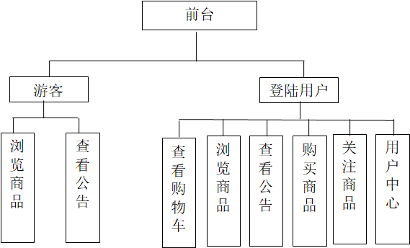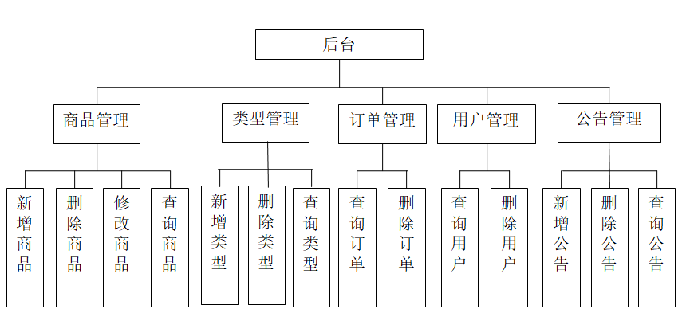

（1）前台模块：主要包括商品的分类展示、热门商品排行、公告信息、用户登陆、在线选购商品、添加购物车、下单、用户信息维护等。
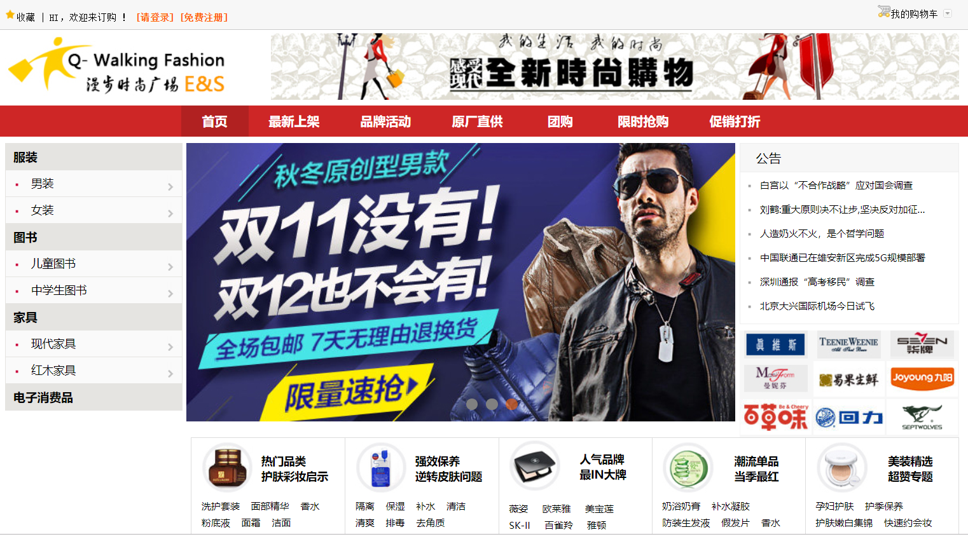
（2）后台模块：主要包括类别管理、商品管理、订单管理、后台用户管理等。
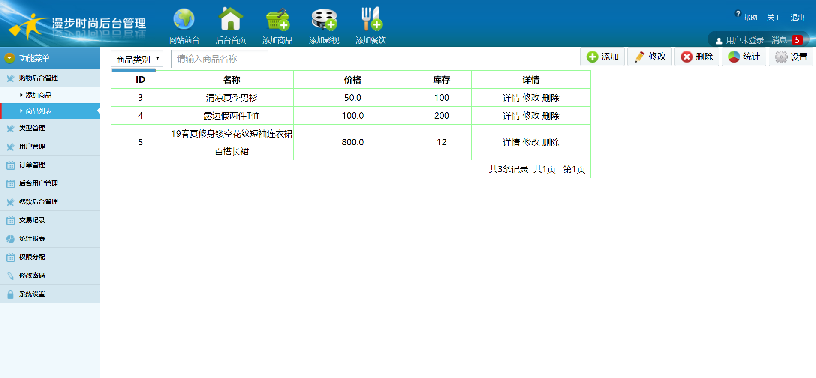

三、实现步骤

第一周：需求分析，模块划分和设计；
第二周：各个模块页面设计；
第三周：各个模块详细设计；
第四周：编码开发，项目评审

